**SmartLink软件**

**常见问题解答**

**珠海慧联科技有限公司**

**未经许可，禁止外传**

**版本记录**

|  |  |  |  |
| --- | --- | --- | --- |
| 版本号 | 日期 | 制/修订人 | 制/修订记录 |
| V1.0 | 2019-12-01 | luoyunfeng | 初始版本 |
|  |  |  |  |
|  |  |  |  |
|  |  |  |  |
|  |  |  |  |
|  |  |  |  |
|  |  |  |  |
|  |  |  |  |
|  |  |  |  |
|  |  |  |  |
|  |  |  |  |

目录

1. 使用cygwin编译报错，如何处理？ 4

1.1. 文件路径错误 4

1.2. 代码大小超出范围 4

1.3. 变量大小超出范围 5

2. 编译工具链有toolchain-7.3.1.tar.bz2和toolchain-7.3.1-e20.tar.bz2共两个版本，有何区别？ 7

3. 如何将用户代码打包成库？ 8

4. 如何进入升级流程？ 9

5. 如何开调试打印？ 10

6. 内部充电模块对电池充电过程是怎样的？ 11

7. 如何将ONOFF键更改成mode功能？ 12

8. 如何实现提示音播放不打断主音乐？ 13

9. 如何调节PWM输出方波的占空比？ 14

10. KEYADC的AD采样值不更新，如何处理？ 15

11. 手机蓝牙连接慢、连接不成功，如何处理？ 16

12. 如何把MICBIAS当作IO使用？ 17

13. 如何读/写RTC RAM？ 18

# 使用cygwin编译报错，如何处理？

## 文件路径错误

错误提示“-bash: ./build.sh:No such file or directory”，如下图



（1）请确认cygwin命令窗口的当前路径是否正确。

（2）请确认文件路径，不能有特殊符号。

## 代码大小超出范围

错误提示“‘.bank_sec’will not fit in region‘BANK’”，如下图：

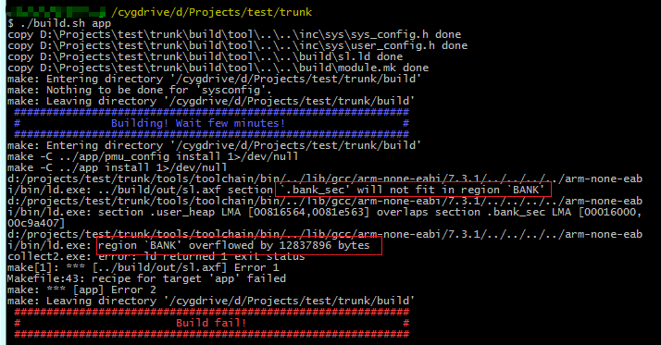

（1）打开app文件夹下（不是build/out下）的sl.map文件。

（2）搜索内容“*fill*”，只选择在当前文件内。

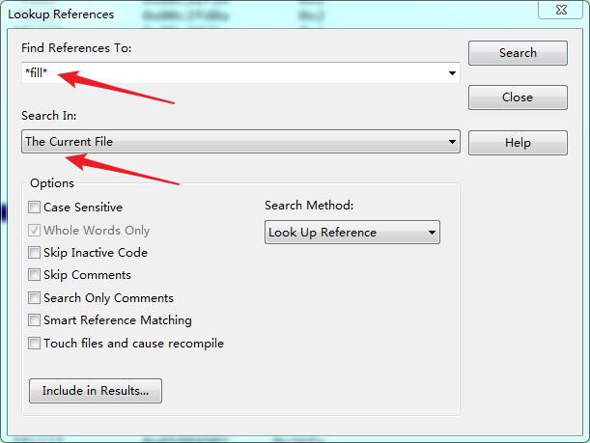

（3）找到大小特别大（超出0x00c00000）的那一行。

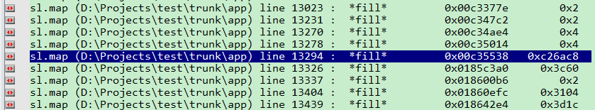

（4）跳转到sl.map文件。

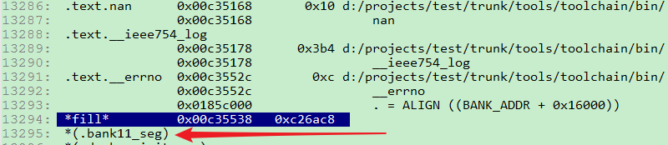

（5）可看出下一个是bank11，那么确认是bank10空间溢出了，需要在.ld文件中，将bank10的部分段名移出到其他bank内。

## 变量大小超出范围

错误提示“will not fit in region ‘BSS’”，如下图：

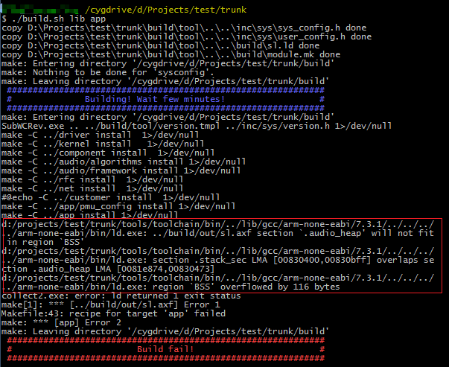

在文件FreeRTOSConfig.h里，将宏configTOTAL_HEAP_SIZE适当改小。

# 编译工具链有toolchain-7.3.1.tar.bz2和toolchain-7.3.1-e20.tar.bz2共两个版本，有何区别？

toolchain-7.3.1.tar.bz2工具链，用于SDK v1.2或更早版本；

toolchain-7.3.1-e20.tar.bz2工具链，用于SDK v1.3或更新版本。

请特别注意，如果用错版本，代码编译后不能正常运行。

# 如何将用户代码打包成库？

当用户需要外发代码时，例如提供代码给原厂用于分析问题，或者提供代码给下级客户用于开发，但又不希望公开用户自行开发的某些核心代码，可以将相关文件打包成库（.a格式库文件）。

（1）修改app/Makefile，如下图箭头处内容：

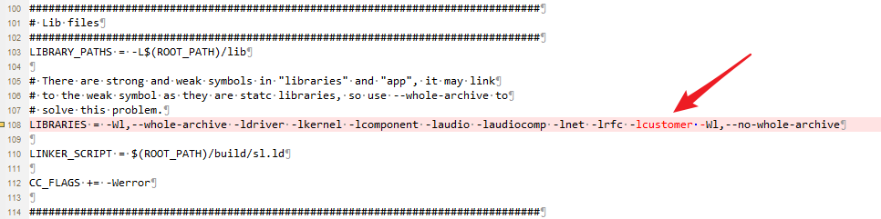

（2）编译使用命令“./build.sh customer app”，生成libcustomer.a库文件（在lib文件夹中）。

（3）外发代码时提供libcustomer.a库文件，不再需要提供customer中文件。

# 如何进入升级流程？

需要按以下操作步骤，且有先后顺序：

（1）拉低PB9；

（2）usb线连接pc；

（3）上电开机/复位；

（4）拉高PB9。

在无电池连接时，可以直接执行上述操作步骤。

在有电池连接且不断电时，需要先按ONOFF键关机。如果usb 5v是连接vbus，可以直接执行上述操作步骤；如果usb 5v是其他连接方式，在上述步骤（3）中，需要超长按ONOFF键8S以复位系统。

# 如何开调试打印？

（1）开/关配置

在文件xx_sys_config.h里debug config一栏，宏定义DEBUG_LOG_EN配置为1。

在文件xx_user_config.h里uart config一栏，宏定义UART0_EN配置为1。

（2）IO配置

宏定义UART0_TX_PIN_SEL配置打印输出IO。

（3）波特率配置

宏定义UART0_BAUDRATE配置合适的波特率，最高支持3Mbps，串口工具上使用相同波特率。

（4）打印等级

在各.c文件头定义打印等级，如#define LOG_LEV 4。

使用各打印函数，不带换行的有logx，带换行的有loge、logw、logi、logd、logv，详见文件log.h。

# 内部充电模块对电池充电过程是怎样的？

规范的充电芯片，在电池电压很低时，会使用涓流充电（充电电流很小），高于一个阈值电压之后，充电电流是正常设定的目标充电电流。

我们芯片内部的Charger模块，按照规范设计，具体过程如下：

（1）首次接入电池，在电池电压低于默认阈值3.1V时，充电电流是30mA；在电池没断电时上电开机，阈值电压由软件设定（宏定义BAT_HW_OK_VOLT）。

（2）高于阈值电压时，芯片上电开机，充电电流就是软件设定（宏定义PMU_CHARGE_CURRENT）的充电电流。

（3）当电池电压接近4.2V时，进入恒压充电阶段，随着电池电压接近4.2V，充电电流逐步减少，直到电池电压稳定在4.2V后，充电完成。

# 如何将ONOFF键更改成mode功能？

ONOFF键短按，默认是p/p功能，如果要更改成mode功能，请更改文件pmu.c中函数pmu_key_timer_cb，如下：

void pmu_key_timer_cb(xTimerHandle xTimer)

{

//event_put(KEY_EVENT_SU | KEY_PLAY); //屏蔽原有内容

mode_update(1); //新增加内容

key_mode = true; //新增加内容

event_put(KEY_EVENT_SU | KEY_MODE); //新增加内容

first_key_flag = false;

}

# 如何实现提示音播放不打断主音乐？

使用辅助通路播放功能，方法如下：

（1）音源文件要求是.sbc格式，通过tools/sbcencoder工具可将pcm文件或wav文件转换成sbc文件，操作方法详见tools/sbcencoder/pcm2sbc/readme.txt或tools/sbcencoder/wav2sbc/readme.txt中说明。

（2）通过tools/maketone工具可将多个sbc文件转换成一个tone.bin文件，操作方法详见tools/maketone/readme.txt中说明。

（3）tone.bin文件可存放在内置flash或外置flash中。如果存放内置flash，会合并到升级文件sl.up中；如果存放外置flash，需要单独将tone.bin文件烧录到外置flash中，可在工具flash loader上勾选“外部FLASH”选项，操作方法详见tools/flash_loader/flash_loader使用说明.pdf。

（4）在xx_user_config.h文件audio config中，宏AUDIO_KARAOKE_AUXTRACK_EN配置为1，在宏AUDIO_KARAOKE_MODE为1时有效。

（5）在xx_user_config.h文件spi config中，宏SPI_FLASH_AUXTRACK_SEL配置文件存放flash位置。

（6）开始播放cmd：audio_service_cmd(AS_CMD_PLAY_AUXTRACK, 4)，更多相关操作，请查阅文件audio_service.h中音频服务cmd。

# 如何调节PWM输出方波的占空比？

（1）PWM模块时钟源是24MHz，经一级分频后，得到一个更低频率时钟，一级分频系数可配置，相关定义详见hal_pwm_lib.h中pwm_prescal_e。

例：当一级分频系数是24K（PWM_PRESCAL_24K）时，分频后时钟频率为24MHz/24K=1KHz，周期为1ms（t=1ms）。

（2）active state配置，可为高电平或低电平，在初始化函数pwm_init中配置变量pwm_param[PWM_CHx].active_state，默认高电平，一般不需要更改。

（3）占空比配置使用函数void pwm_config(uint32_t ch_num, uint32_t entire_cycle, uint32_t active_cycle)。

PWM方波周期 = （entire_cycle + 1）* t

active state时间 = （active_cycle + 1）* t

注意：entire_cycle必须比active_cycle大。

例：当一级分频系数是24K，active state默认高电平，使用pwm_config(PWM_CH0, 10, 2)配置，PWM0方波周期为（10+1）*1ms=11ms，高电平时间为（2+1）*1ms=3ms。

# KEYADC的AD采样值不更新，如何处理？

KEYADC支持中断和查询两种方式，在使用查询方式时，如果adc输入电压值大于或等于VCCIO电压值，寄存器不会更新ad采样值，硬件上需要确保不出现最好的VCCIO电压，可使用弱下拉（例如200K）的电阻。使用中断方式没有这个限制。

建议：在用作旋钮、按键与插入检测共用时，使用查询方式；在用作普通按键时，使用中断方式。

# 手机蓝牙连接慢、连接不成功，如何处理？

（1）确认蓝牙天线连接到芯片的BT-ANT引脚是否虚焊。

（2）确认频偏，建议频偏值在±50KHz以内。可以使用我司提供的蓝牙测试盒测试频偏，或联系原厂调试。

（3）确认蓝牙天线性能，需要使用特定仪器，可以联系原厂调试。

# 如何把MICBIAS当作IO使用？

可以把MICBIAS当作IO使用，仅限输出，不可输入。

MICBIAS的特性：

（1）MICBIAS 本质上是一个低噪声的LDO，输入源是AVCC，当AVCC设置为3.3V时，MICBIAS最高输出为2.9V，目前软件上AVCC默认配置2.7V，MICBIAS最高输出约2.4V。软件上可更改宏PMU_AVCC_VOLT配置AVCC电压。

（2）驱动能力2~3mA。

（3）用作输出时，也就是开关LDO，不具有输入能力。

输出高：auss_micbias_enable(true)

输出低：auss_micbias_enable(false)

如果输出电压或驱动能力不能满足用户需求，可以在硬件上增加一个三极管电路，用MICBIAS控制三极管的开/关来实现低电平/高电平。

# 如何读/写RTC RAM？

RTC RAM共有64 bytes，在电池不断电情况下，可用于存储信息数据。

需要调用初始化函数rtc_memory_init()，与RTC模块其他操作无关。

**写操作**：void rtc_memory_write(uint32_t addr, uint32_t data)

**读操作**：uint32_t rtc_memory_read(uint32_t addr)

参数addr的范围是0x00~0x0F，每次写入/读出4 bytes数据。